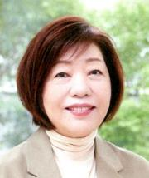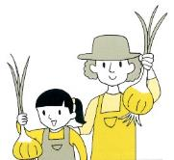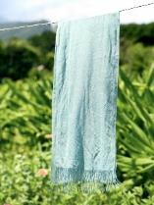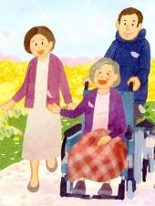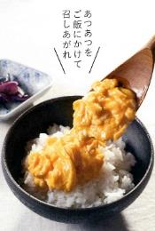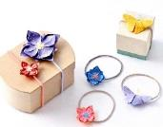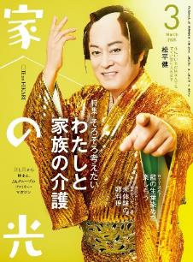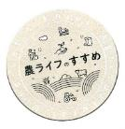　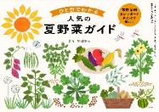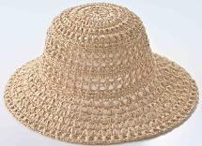

作らないなんて、もったいない

スペシャル

インタビュー

作家

林 真理子さん

歌いながら踊ることは脳の刺激になって、認知症予防にも効果があるそうです。「マツケンサンバで元気をもらっています」とよく声をかけていただきますが、ぼく自身もお客さんからいつもパワーをいただいています。お客さんの喜ぶ顔を見るのがいちばんの幸せです。

育てて

染めて

藍の生葉染めを

**楽しもう**

介護

そろそろ考えたい

わたしと家族の

**手 芸**

**折り紙やラッピングペーパーで作る**

チョウと花のチャームバンド

表紙 **松平 健** さん

**食料安全保障**

**とＪＡ②**

未体験の卵料理。

３月号

楽しく学ぶ

**特 集**

とも　 いく

ＪＡ共育ドリル

モラハラ父から母や妹を助けたいです。

美輪明宏の人生相談

あなたの沈んだ心に送る

愛のメッセージ

* 購読のお申し込みはお近くのＪＡへ